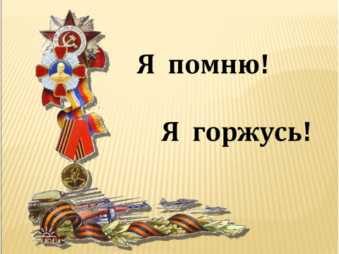

д. Унже-Павинская

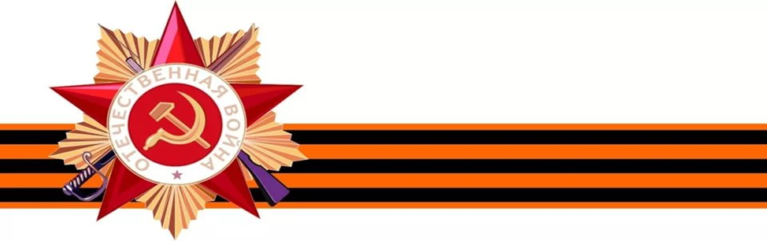

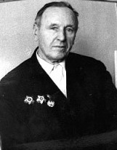

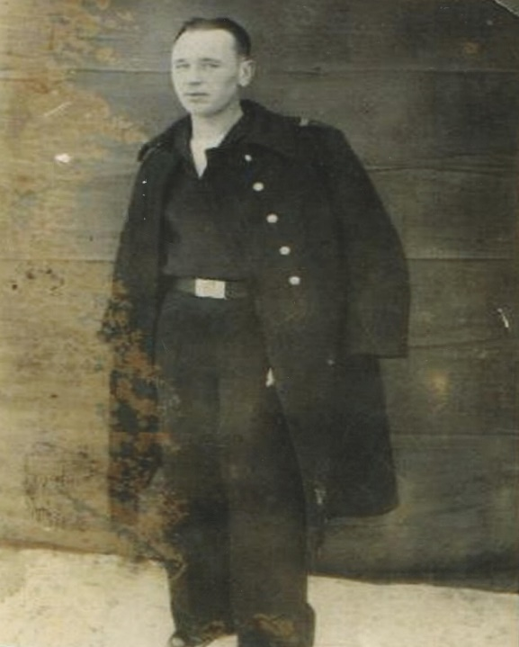

Баженов Иван Михайлович.
1915г. – 1997г.
Родился в д. Унже-Павинск.
В 1937 г. был призван на военную службу в ряды Советской Армии. Служил на Дальнем Востоке, на Тихоокеанском флоте сигнальщиком. Старшина 2 статьи, старшина отделения сигнальщиков. В 1941 году должен был демобилизоваться, но началась Великая Отечественная война. В 1944 г. был командирован в составе группы советских моряков в США, в город Анкоридж на Аляске. В Анкоридже занимались приемкой кораблей, изготовленных в Америке – это были большие десантные корабли,
предназначенные для высадки морской пехоты. В 1945 г. на десантных кораблях советские моряки штурмовали Курильские остров, захваченные и сильно укрепленные японцами. Награжден орденом «Отечественной войны 1 степени».

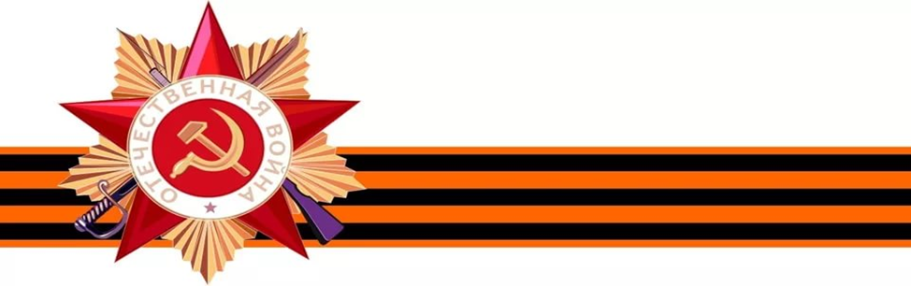
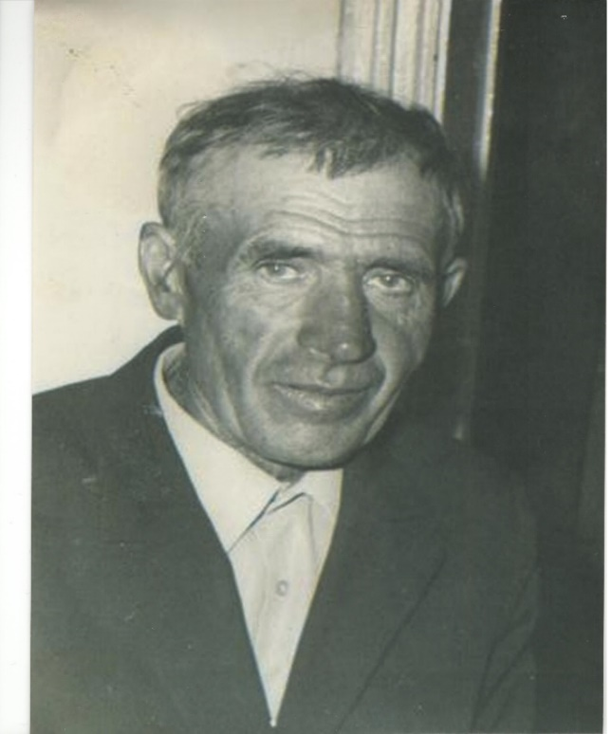

Баженов Матвей Михайлович.
1908 г. – 1983г.
Родился в д. Унже-Павинск. Матвей Михайлович отслужив срочную службу в Красной Армии работал в колхозе кузнецом и славился своим мастерством.
Люди уважали мастера, знали, что он любой заказ выполнит быстро и хорошо, хотя работа кузнеца очень тяжелая. С началом Великой Отечественной войны был призван на фронт, воевал на передовой связистом. Не раз попадал под пули и разрывы снарядов, но все обошлось, дома ждали жена Софья Михайловна и четверо детей, два сына и две дочери. Вернулся в 1946 году.

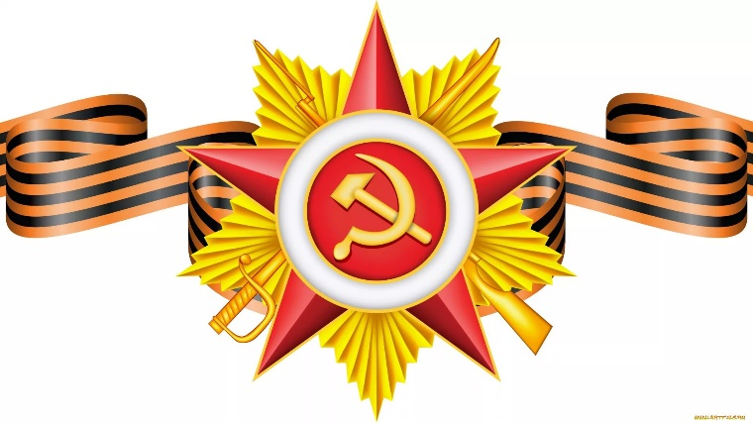
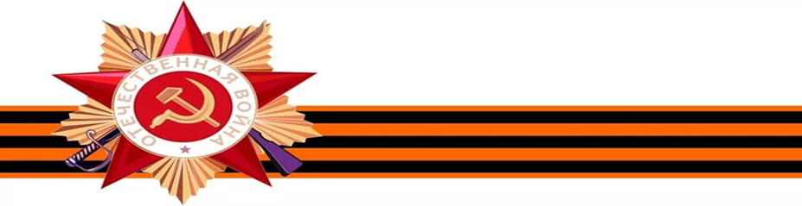

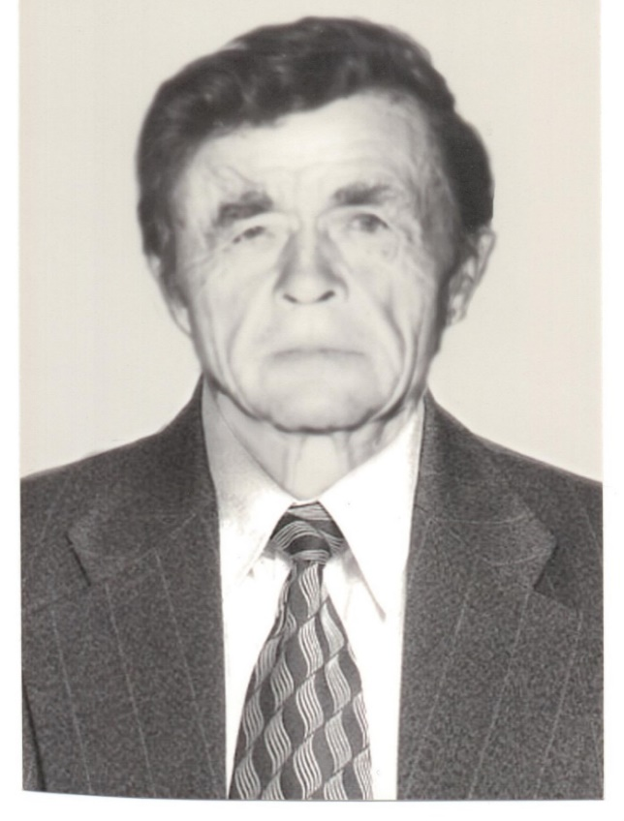

Балай Семен Григорьевич
1913г. 1985 г
Родился в д. Тангубск, Таборинского района.
Трудармия, г. Нижний Тагил

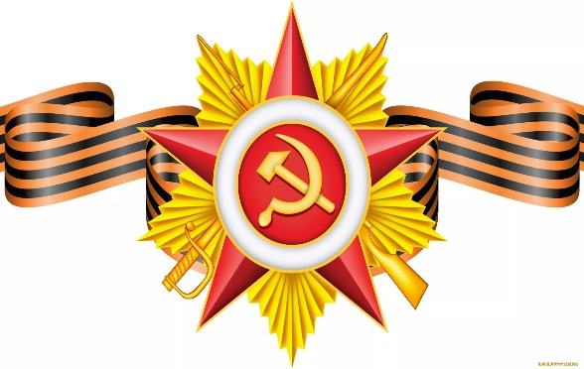

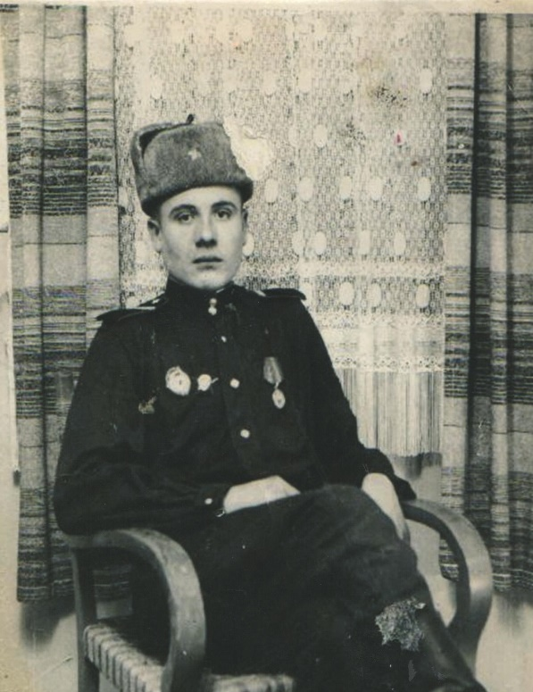

Белоусов Иван Иванович.

Родился в д. Малая Кылья, Таборинского района. В Красной Армии с 11.01.1943 г., гвардии ефрейтор, шофёр транспортной машины 79 Гвардейского Минометного Черновицкого Краснознаменного орденов Богдана Хмельницкого, Суворова, Кутузова полка. Под бомбежками, пренебрегая смертью, не щадя жизни доставлял боеприпасы на огневые позиции. Награжден Орденом Красной Звезды и орденом «Отечественная война 1 степени» в мае 1945 г.

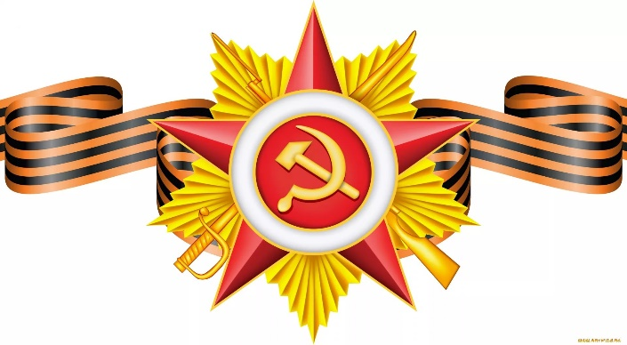
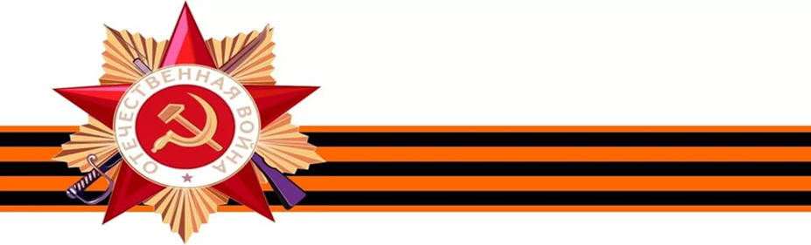
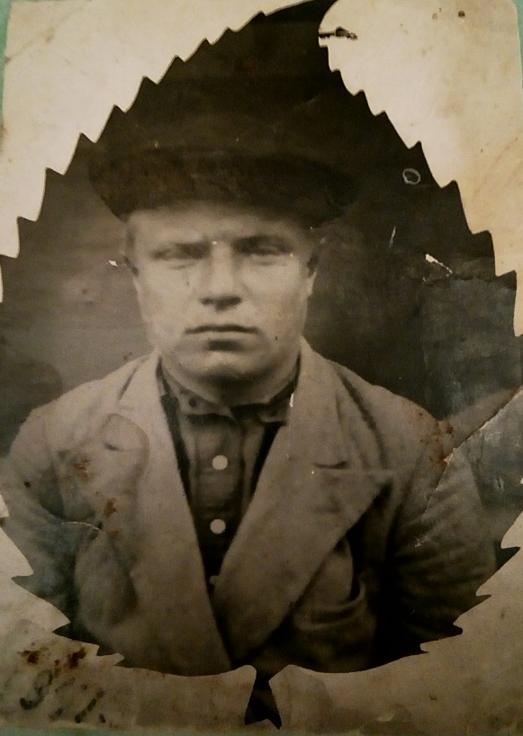

Белоусов Василий Васильевич.
1923 г.- 2000г.
Родился в д. Малая Кылья, Таборинского района.
Призывался в декабре 1941года, защитник Сталинграда, пулеметчик в пулеметной роте. Получил 1 ранение, после госпиталя попал на Украинский фронт. Под Кенигсбергом был командиром разведроты. В 1944 году в декабре второе тяжелое ранение, комиссован в звании старшины в марте 1945года. Награжден Орденом Отечественной войны 1 степени, имеет две медали «За отвагу».

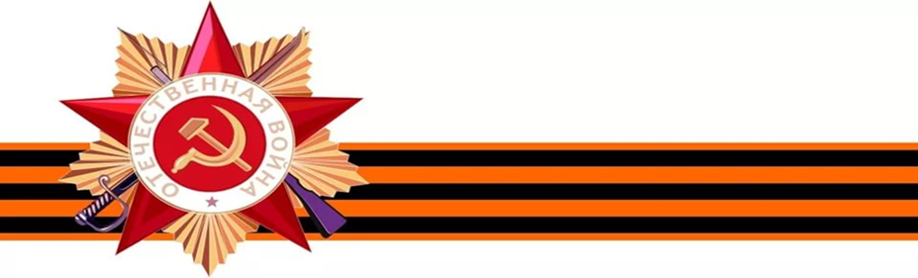
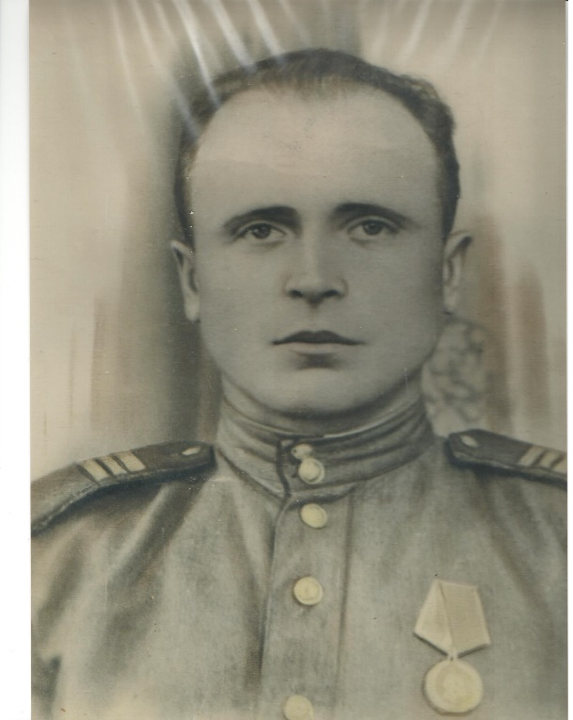

Буланов Григорий Якимович
1913 г. – 1985 г.
Родился в д. Унже-Павинск
Три войны прошел ветеран. В 1938 г. довелось воевать на Хасане с японцами, в 1940 г. на финской войне, а с первых дней Великой Отечественной войны бил фашистов. Был командиром части, трижды перенес ранения. За участие в великой битве за Сталинград награжден медалью «За отвагу». Дорогами войны прошел до самого Берлина. Награжден медалью «За боевые заслуги», медалью «За победу над Германией».

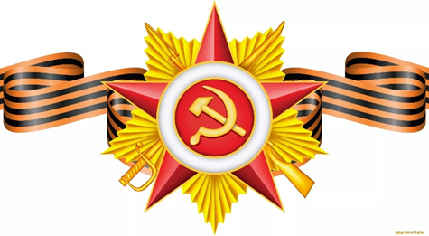

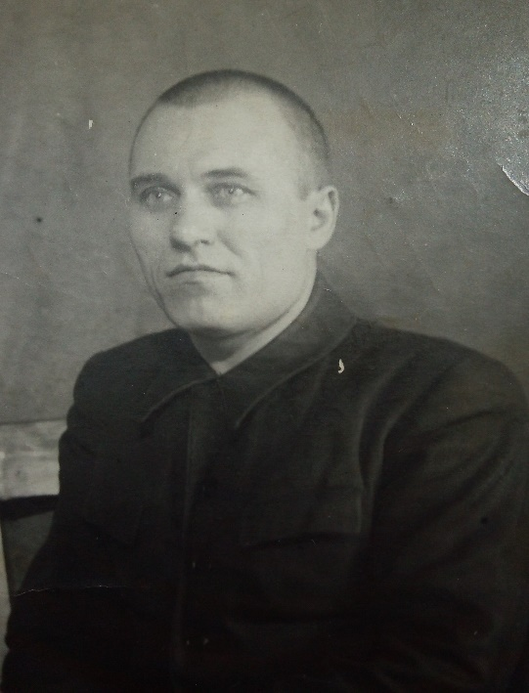

Девятовский Никандр Михайлович.
1918 г. – 2000 г.
Родился в д. Унже-Павинск. Воевал на Ленинградском фронте. Награжден медалью «За Победу над Германией», Орденом Отечественной войны 1 степени, медалью Жукова, в честь 55 годовщины победы награжден знаком «Фронтовик 1941-1945»

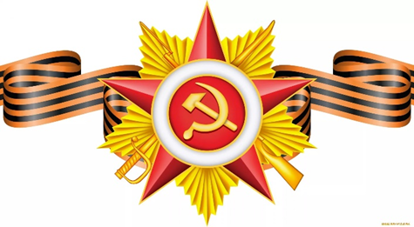

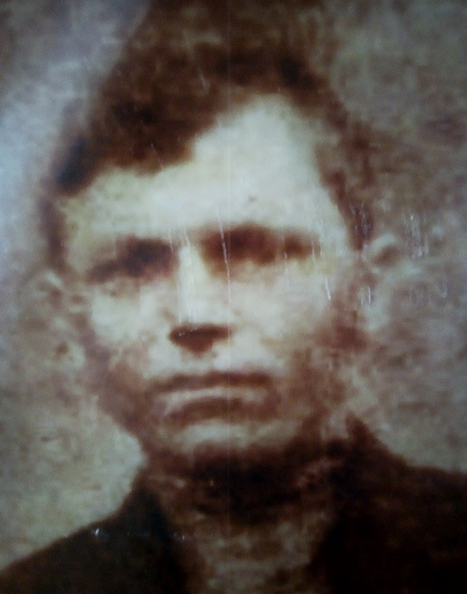

Кезик Анатолий Дмитриевич
1908г. -1978г.
Родился в д. Унже-Павинск, Таборинского района.
Трудармия, г. Нижний Тагил.

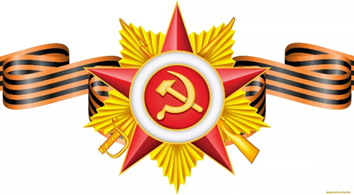
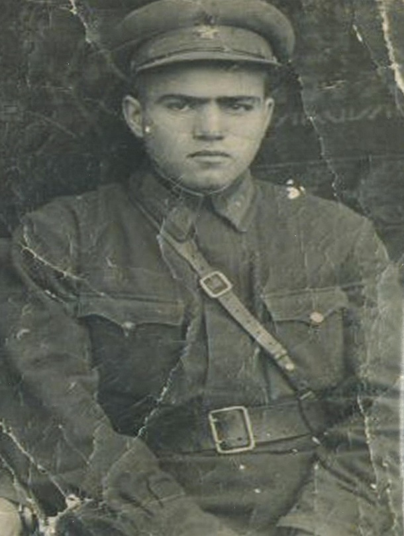

Кезик Егор Петрович
1918 г.-1979г.
Родился в д. Унже-Павинск. В1938 году взяли в армию, оттуда в 1939 году ушел добровольцем на фронт. Служил в Благовещенске, потом попал на Ленинградский фронт 63 Гвардейской стрелковой дивизии. Гвардии старший сержант. Егор Петрович в бою под Пулково 15 января 1944 года при выбытии из строя командира взвода, взял командование на себя и в течение боя 15-16 января им командовал. Проявляя личную храбрость, из личного оружия уничтожил 12 гитлеровцев. Четыре раза был ранен.
За проявленную смелость, инициативу и отвагу товарищ Кезик награжден Орденом «Славы 3-й степени», медалью «За оборону Ленинграда».

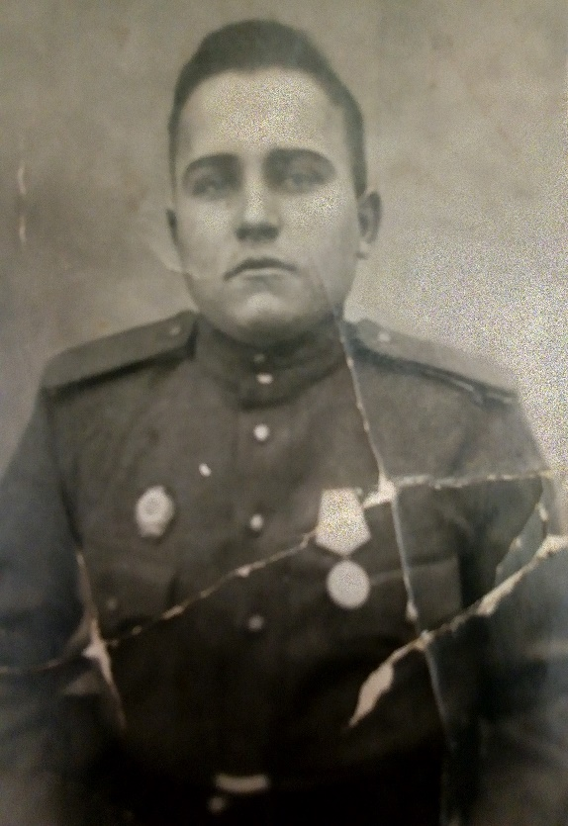

Кезик Павел Петрович
1924г.- 1985г.
Родился в д. Унже-Павинск, Таборинского района.
Ефрейтор, наводчик 45мм. орудия, Ленинградский фронт, награжден медалью «За победу над Германией».

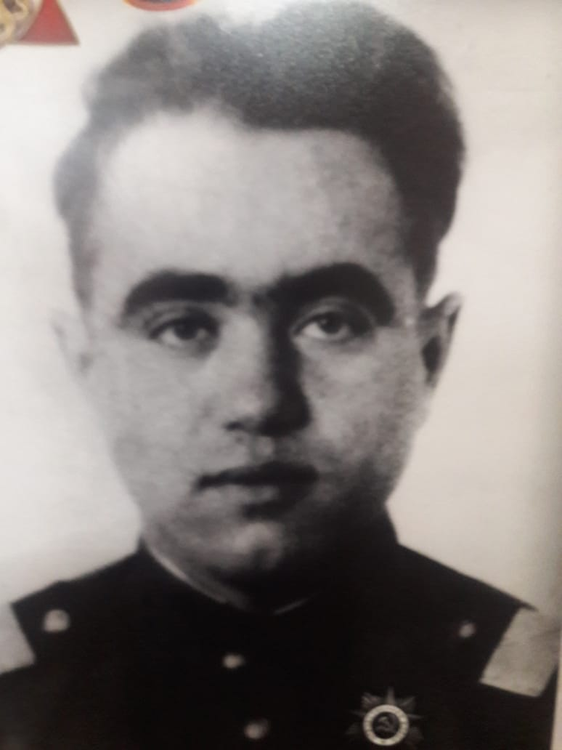
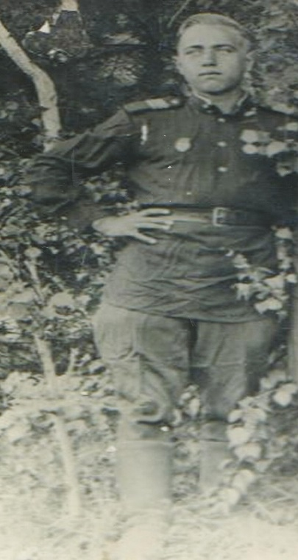
Кезик Степан Петрович
1926г. – 1999г.
Родился в д. Унже – Павинск. В 1943 году призван на фронт. Начал воевать в г. Нарве. Сапер – минер 28 отдельного саперного батальона 8 эстонского Стрелкового корпуса. Награжден медалью «За боевые заслуги»,
Имеет так же медаль «За победу над Германией» и значки: «Отличный сапер», «Отличный минер», Орден Отечественной войны 1 степени.
После войны остался на службе, принимал участие в испытании первой атомной бомбы в Семипалатинске.
Домой вернулся уже в пятидесятом.

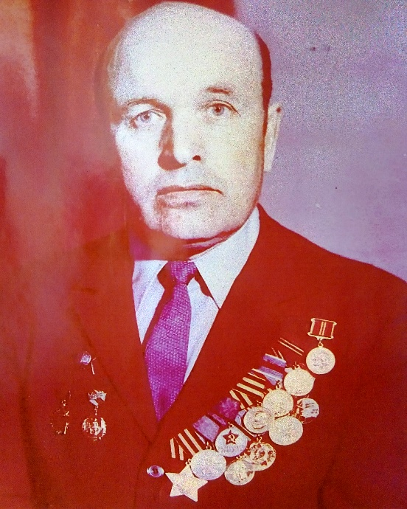

Кезик Евдоким Валерианович
1925 г.р.
Родился в д. Унже-Павинск. Призывался в январе 1943 г. 1 и 2 Украинский фронт. Гвардии младший сержант, автоматчик взвода разведки. За доставку ценных сведений о противнике награжден медалью "За отвагу", Орденом Славы 3й степени за самопожертвование, первым ворвался в расположение противника, вывел его огневые точки, дал командованию ценные сведения, лично уничтожив 19 солдат и офицеров противника, Орденом Красной звезды, медалью «За Победу над Германией».

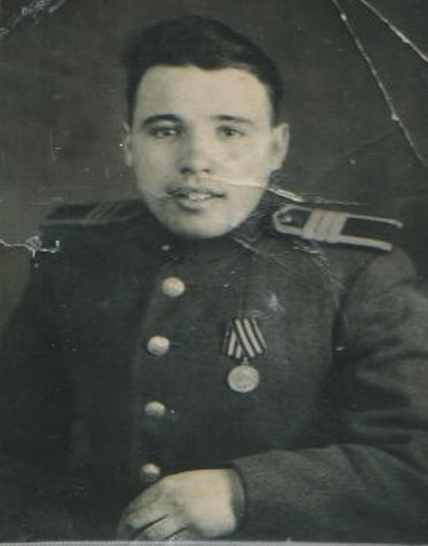

Кезик Аркадий Валерьянович.
1927 г. – 2012г.
Родился в д. Унже –Павинск. Служил в 34 дивизии, в 45 полку по охране и обороне особо важных железнодорожных сооружений. Награжден медалью «За Победу над Германией».
Удостоверение ветерана ВОВ (ст.14) серия ВВ №6064974 выдано 03.02.2003г.

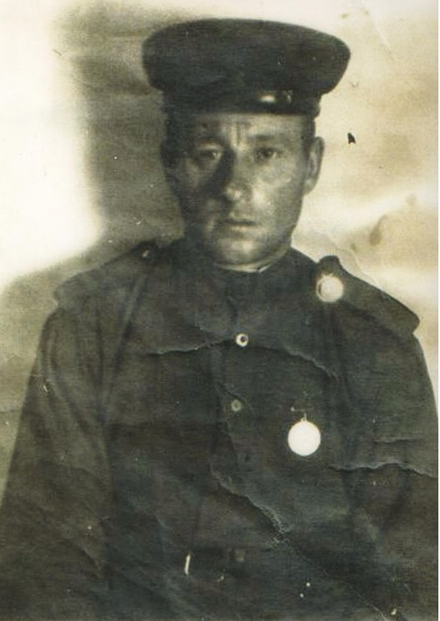
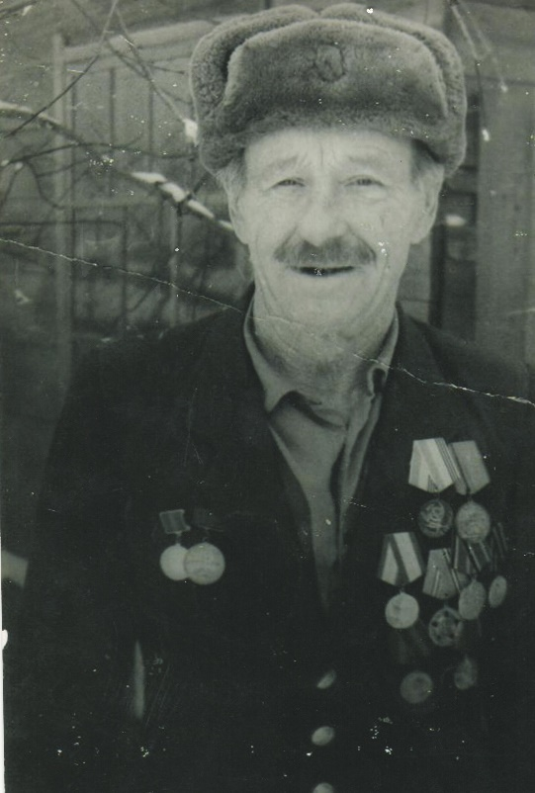
Коротченко Андрей Алексеевич
1910г. - 2002г.
д. Унже - Павинск. В1941 году призван в армию и определен на Украинский фронт. За все время войны ему пришлось быть сапером, пулеметчиком, автоматчиком, разведчиком, и даже санитаром. Награжден медалью «За отвагу» за то, что за период двух боев с 16 по 26 марта 1943 года под огнем противника вынес восемнадцать раненых бойцов и командиров с их оружием (10 винтовок и 8 автоматов). Дважды ранен, после госпиталя снова уходил на фронт в разные части. В Австрии встретил победу, а после еще продолжил опасную службу в КГБ, отлавливал бандитов.
Вернулся с войны в августе 1945 года.

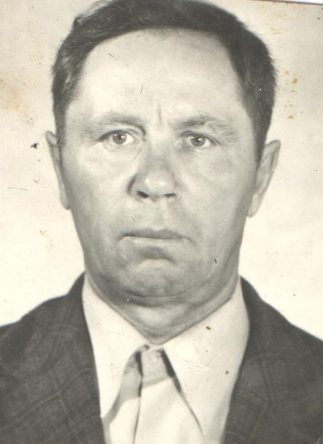

Крупский Алексей Григорьевич
1922г. - 1997г.
Попал на Донской фронт в октябре 1942 года. 18 ноября 1942г. в 12 часов ночи четвертая рота пошла в разведку боем, где был тяжело ранен. Орден Отечественной войны 2 ст.

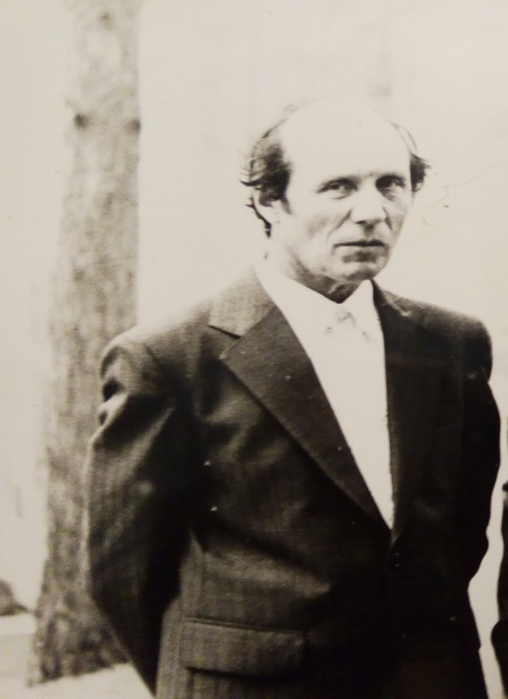

Лалыко Леонид Лукич.
1925г - 1998г.
Родился в д. Унже-Павинск. Призван на фронт 11.01.1943г. и после небольшой подготовки в 68-м запасном артиллерийском полку его зачислили в действующий боевой 324-й гвардейский минометный полк в качестве наводчика. Воевал на самом грозном и засекреченном минометном орудии под названием «Катюша». Награжден медалью «За отвагу», «За победу над Германией», Орденом Отечественной войны 1 степени. Демобилизовался\в 1949 году. В мирное время на бензовозе обеспечивал завоз ГСМ из Тавды в родной колхоз «Родина».
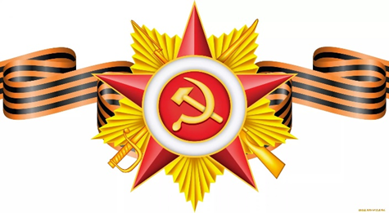

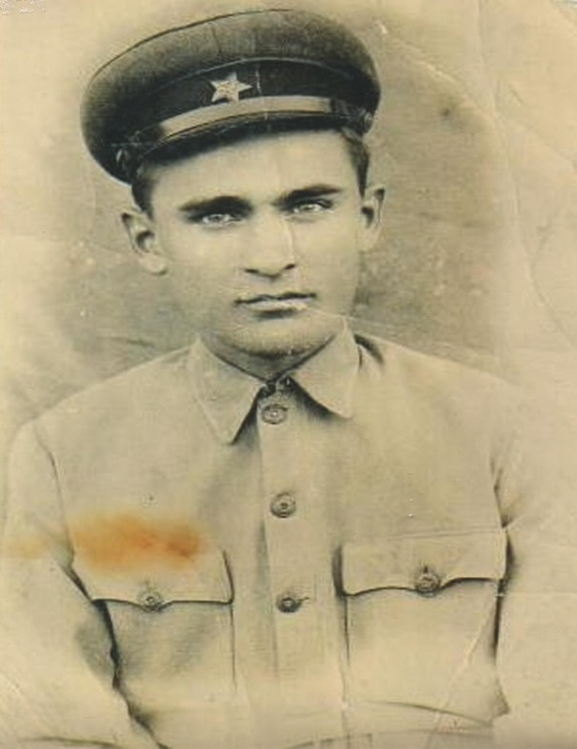

Носов Яков Павлович
1923г. – 2005г.
Родился в д. Кыртамь, Гаринского района. Переехали в д. Носово.
В Отечественной войне с 06.07.1942 г. по 28.07.1943 г., минометчик особой мин. дивизии 5 гв. Стрелковой бригады Сев. Кавказского фронта. 20.11.1942 г. тяжело ранен, инвалид 2 гр. Награжден медалью «За отвагу», Орденом Отечественной войны 2 ст.

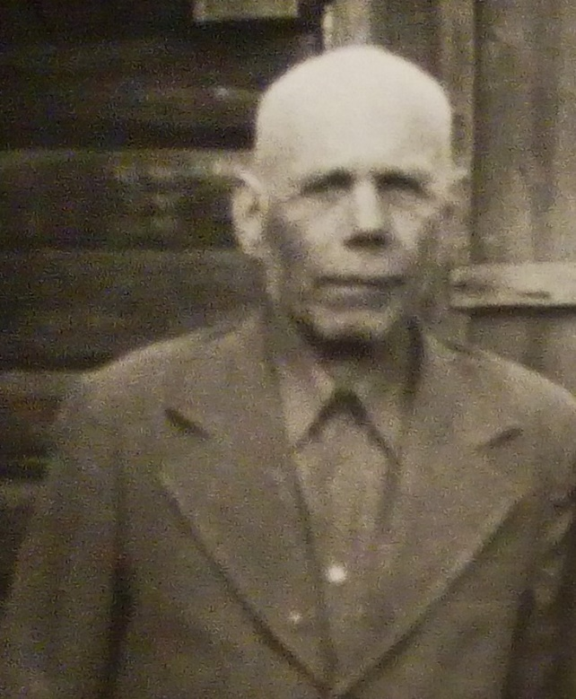

Полевщиков Аркадий Николаевич
1919г. – 1993г.
Родился в д.Ольховка Таборинского района.
Призван 1938г. в Красную Армию на действительную службу. Во время Великой Отечественной войны служил на границе с Ираном, домой вернулся после Победы. В итоге прослужил 8 лет. После войны, работал в колхозе трактористом.

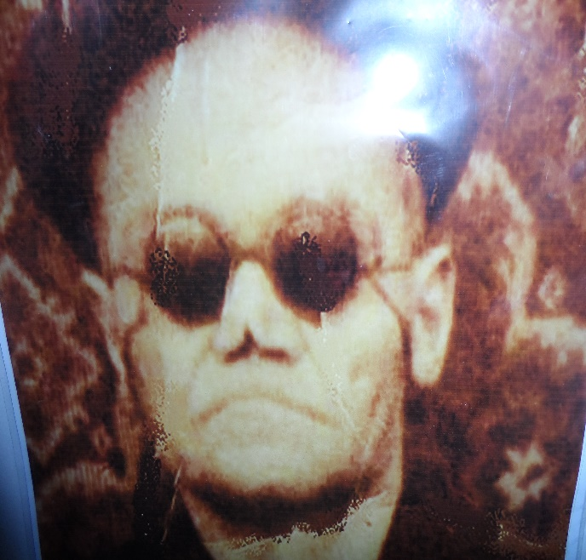

Пугавьев Моисей Афанасьевич
1913г. – 1971г.
Родился в д.Усть –Еминск, Таборинского района.
Участник Великой Отечественной войны с 20 сентября 1941 года. Звание- сержант, должность- командир отделения разведки 9 стрелковой роты 337 стрелкового полка 54 стрелковой дивизии. Имеет два тяжелых ранения 16 октября 1943 года и 26 декабря 1943 года.
Награжден медалью «За отвагу», Орденом Красной звезды.

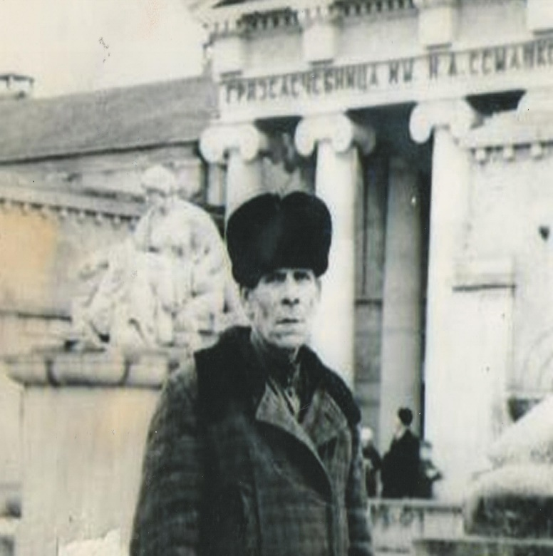

Тихонов Дементий Филиппович
1918 г. – 1984 г.
Родился в д. Малая Кылья, Таборинский район. Был призван на военную службу в 1939 году. Во время Великой Отечественной войны воевал на первом Белорусском фронте в артиллерийском батальоне, был ранен в руку. Сражался до конца войны, в декабре 1945 года вернулся домой. Награжден медалью «За отвагу» в 1943 г.

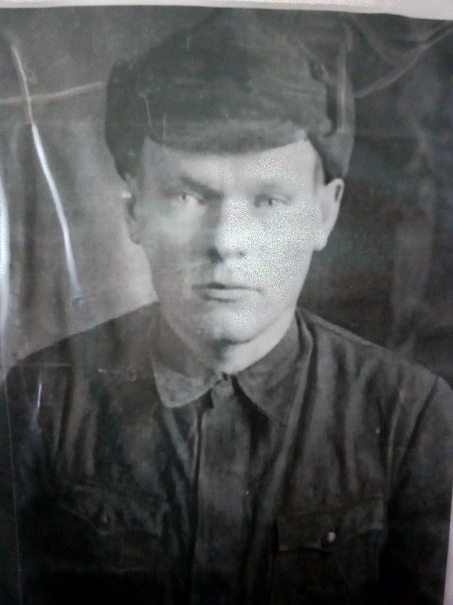

Шаблыко Михаил Константинович
1910г. – 1970г.
Родился в д. Озерки, Таборинского района.
Призывался на фонт Таборинским РВК в июле 1941 г., рядовой, стрелок 516 стрелкового полка 217 стрелковой дивизии, Калининского фронта. В октябре 1941 года получил тяжелое ранение. Награжден медалью «За боевые заслуги», орденом Красной звезды.

